九年级数学复习单元检测题(三)
内容：一元一次方程、二元一次方程（组）、一元一次不等式（组）
一、选择题（每小题3分，共30分）在每小题给出的四个选项中, 只有一项是符合题1. 方程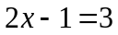的解是（ ）.
A． -1 B．  C． 1 D． 2
2. 若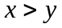，则下列式子错误的是（ ）.
A．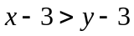 B．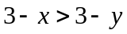 C．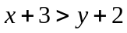 D．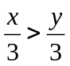
3. 不等式3x＋2＞－1的解集是（ ）.
A．x＞－ B．x＜－ C．x＞－1 D．x＜－1
4.已知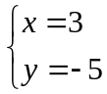是方程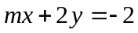的一个解，那么为（ ）.
A． B．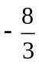 C．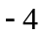 D．
5. 不等式组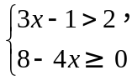的解集在数轴上表示为（ ）.
1
0
2
A．
1
0
2
B．
1
0
2
C．
1
0
2
D．

6.已知a，b满足方程组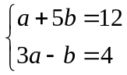，则a＋b的值为（ ）.
A．﹣2 B．2 C．﹣4 D．4
7. 若关于x的一元一次不等式组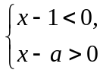无解，则a的取值范围是（ ）.
A．a≥1 B．a＞1 C．a≤－1 D．a＜－1
8. 某种商品的进价为800元，出售标价为1200元，后来由于该商品积压，商店准备打折销售，但要保证利润率不低于5%，则最多可打（ ）.
A．6折 B．7折 C．8折 D．9折
9. 若不等式组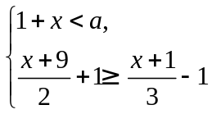有解，则实数的取值范围是（ ）.
A. 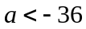 B. 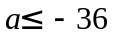 C. 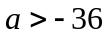 D. 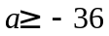
10. 为了开展阳关体育活动，某班计划购买毽子和跳绳两种体育用品，共花费35元,毽子单价3元，跳绳单价5元，购买方案有（ ）.
A． 1种 B． 2种 C． 3种 D． 4种

二、填空题（每小题4分，共24分）请把答案填在题中横线上.
11．已知关于x的方程2x＋a－5＝0的解是x＝2，则a的值为____________．
12. 不等式组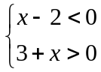的解集为 ．
13. 已知，满足方程组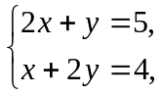则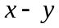的值为________．
14. 王大爷用280元买了甲、乙两种药材，甲种药材每千克20元，乙种药材每千克60元，且甲种药材比乙种药材多买了2千克．则甲种药材买了______千克．
15. 若关于的不等式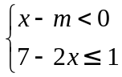的整数解共有4个，则的取值范围是 ．
16. 定义运算“*”，规定x*y＝ax²＋by，其中a，b为常数，且1*2＝5，2*1＝6，则2*3＝ ．

三、 解一解, 试试谁更棒（本大题共5小题，共46分）
17.（6分）解方程组：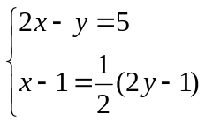

18.（8分）解不等式组：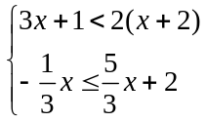，并把其解集在数轴上表示出来.

19.（10分）今年“春节”期间，某市外来与外出旅游的总人数为226万人，分别比去年同期增长30%和20%，去年同期外来旅游比外出旅游的人数多20万人．求该市今年外来和外出旅游的人数．

20.（10分）某超市预购进A、B两种品牌的T恤共200件，已知两种T恤的进价如下表所示，设购进A种T恤x件，且所购进的两种T恤能全部卖出，获得的总利润为W元.
品牌 | 进价/（元/件） | 售价/（元/件）
A | 50 | 80
B | 40 | 65
（1）求W关于x的函数关系式.
（2）如果购进两种T恤的总费用不超过9500元，那么超市如何进货才能获得最大利润？并求出最大利润．（提示：利润=售价－进价）

21.（12分）为了打造区域中心城市，实现攀枝花跨越式发展，我市花城新区建设正按投资计划有序推进．花城新区建设某工程部，因道路建设需要开挖土石方，计划每小时挖掘土石方540m³，现决定向某大型机械租赁公司租用甲、乙两种型号的挖掘机来完成这项工作．租赁公司提供的挖掘机有关信息如下表所示：
 | 租金  （单位：元/台·时） | 挖掘土石方量  （单位：m³/台·时）
甲型挖掘机 | 100 | 60
乙型挖掘机 | 120 | 80
（1）若租用甲、乙两种型号的挖掘机共8台，恰好完成每小时的挖掘量，则甲、乙两种型号的挖掘机各需多少台？
（2）如果每小时支付的租金不超过850元，又恰好完成每小时的挖掘量，那么共有那几种不同的租用方案？

九年级数学复习单元检测题(三)
内容：一元一次方程、二元一次方程（组）、一元一次不等式（组）
一、选择题
1.D 2.B 3.C 4.A 5.C 6.D 7.A 8.B 9.C 10.B
二、填空题
11. 1 12. －3＜x＜2 13.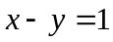 14.5
15. 6＜≤7 16. 10
三、 解答题
17. 解：原方程组可化为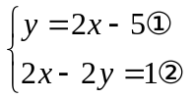，将①代入②，得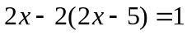，解得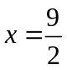，将代入①，得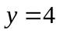，所以方程组的解为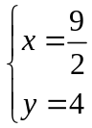.
18. 解：由不等式①得3x+1＜2x+4，3x－2x＜4－1,解得x＜3;由不等式②得－x≤5x+6,－x－5x≤6,解得x≥－1.故解集为－1≤x＜3，数轴表示如下：
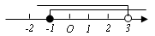

19. 解：设该市去年外来人数为x万人，外出旅游的人数为y万人，
由题意得，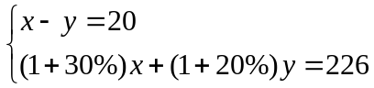，
解得：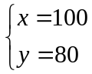，
则今年外来人数为：100×（1+30%）=130（万人），
今年外出旅游人数为：80×（1+20%）=96（万人）．
答：该市今年外来人数为130万人，外出旅游的人数为96万人．
20. 解：（1）根据题意，得：
W=(80－50)x＋(65-40)(200－x)
化简，得：W=5x＋5000
即W与x的函数关系式为W=5x＋5000．
（2）根据题意，得：
50x＋40(200-x)≤9500
解得：x≤150
由（1）可知W随x的增大而增大，
要使W最大，则x取最大值，即x=150．
200－x=50
此时的最大利润为：5×150+5000=5750（元）
即：超市应购进A种品牌T恤150件，B种种品牌T恤50件能获得最大利润，最大利润为5750元．

21.（1）设租用甲型号的挖掘机x台，乙型号的挖掘机共y台，根据题意，得
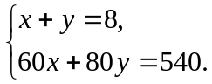解得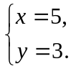
答：甲、乙两种型号的挖掘机各需5台、3台.
（2）设租用甲型号的挖掘机m台，则租用乙型号的挖掘机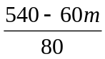台，根据题意，得
100m+120×≤850.
解得m≤4.又m为非负整数，∴m=0，或1，或2，或3，或4．分别代入，可知，只有当m=1时，=6，为整数符合题意.∴符合条件的租用方案只有一种，即租用甲型号的挖掘机1台，乙型号的挖掘机共6台．

